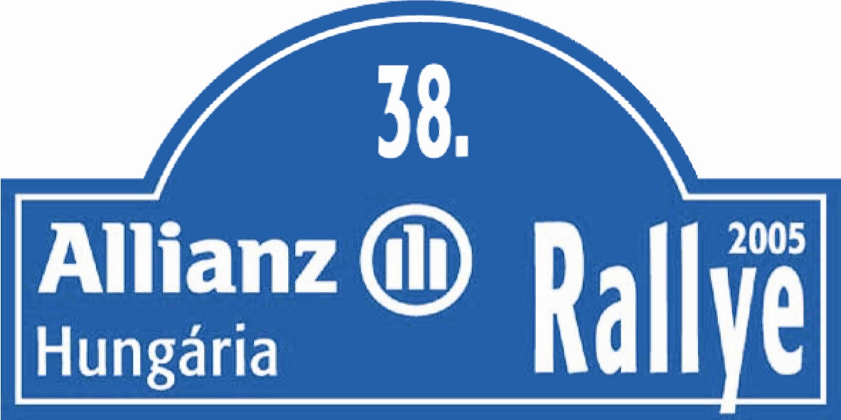

Turán Motorsport Egyesület
Versenybeszámoló-Prológ

A rali országos bajnokság 7. futamán, a 38. Allianz Hungária Mecsek Rallye-n a mai prológot a Turán Frigyes - Csökő Zoltán kettős nyerte.
Az abszolút sorrendben az A8-asok között élen álló, Mitsubishi Lancert vezető Turán Frigyes tizedmásodpercre azonos időt autózva, Benik Balázzsal holtversenyben áll az élen.
Ami a bajnoki címre még valós esélyekkel pályázó többi versenyzőt illeti, a toyota corollás Spitzmüller Csaba 3,7 másodperccel, míg a Peugeot 206 WRC-t hajtó ifj. Tóth János 3,3 másodperccel lassabban teljesítette az 1,4 kilométeres prológot, mint Turánék.
38. Allianz Hungária Mecsek Rallye, az országos bajnokság 7. futama
Prológ
1.Turán Frigyes (Mitsubishi Lancer EVO) 53 mp
Benik Balázs (Ford Focus WRC) 53 mp
3.Turi Tamás (Skoda Octavia WRC) 53.4 mp

Köszönjük az együttműködést:

